Образовательная деятельность с детьми младшей смешанной группы
С 27.04.2020 по 30.04.2020гг.

27.04.2020

Ознакомление с окружающим. Беседа «Лучше нет родного Края».
Расширять представления дошкольников о родном посёлке, прививать любовь к родным местам. Воспитывать чувства гордости и любви к своей малой Родине.
Прочитать стиховорение В. Степанова
Что мы Родиной зовём?
Дом, где мы с тобой живём,
И берёзки, вдоль которых
Рядом с мамой мы идём.
Что мы Родиной зовём?
Поле с тонким колоском,
Наши праздники и песни,
Тёплый вечер за окном.
Что мы Родиной зовём?
Всё, что в сердце бережём,
И под небом синим-синим
Флаг России над Кремлём.
- Сегодня мы поговорим о нашем поселке.
- Как называется наш поселок, в котором мы живём?
- С украинского языка, переводится ЦВЕТОК.
- На какой улице находится наш детский сад? (Октябрьская,11).
- А как называется наш детский сад?
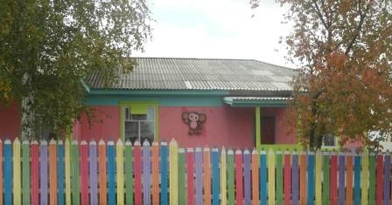

- Что ты знаешь о детском саде?
- А после окончания детского сада, что дети будут делать?
- Есть ли в нашем поселке магазины?
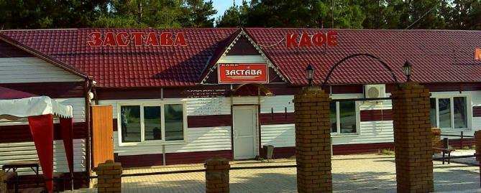

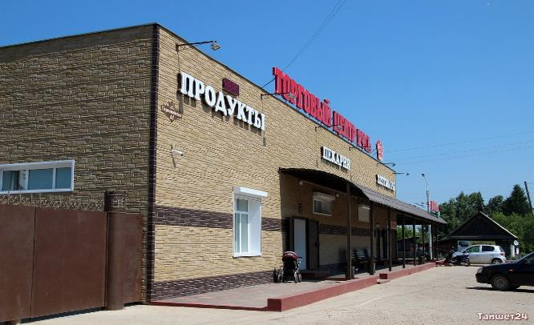

- Для чего нам нужны магазины?
Давай поиграем в игру: «Как называется магазин?»
Я называю слово: Хлеб (значит магазин какой? – Хлебный).
Мебель – мебельный.
Посуда – посудный.
Книги – книжный.
-А какие ты еще знаешь магазины?

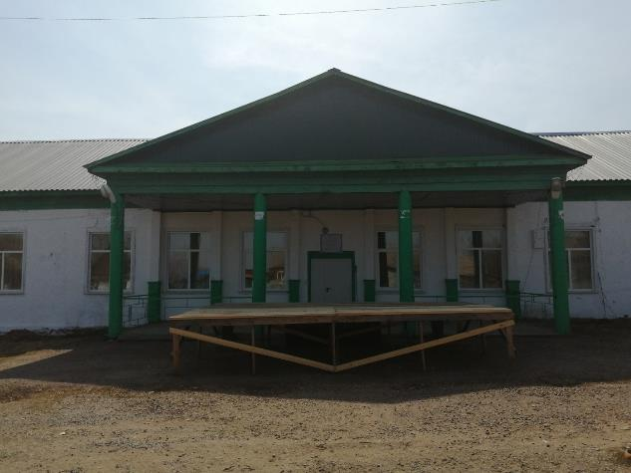
На этой фотографии Дом культуры и творчества. Как ты думаешь, зачем он нужен? (люди ходят на концерты, дети на кружки, на выставки)
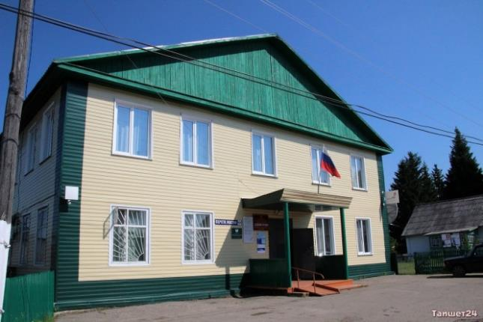
- А как называется это здание? (Администрация, здесь находится библиотека, почта).
- Посмотри, а это пожарная часть. Как ты думаешь зачем она нужна?
- А кто работает в пожарной части? (водитель, который ездит на машине, боец, который тушит пожар с помощью пожарного рукава, начальник отряда)
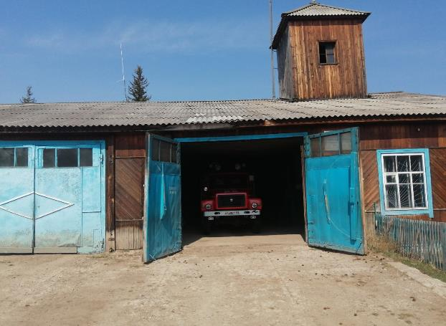
- Есть ли в нашем поселке больница?
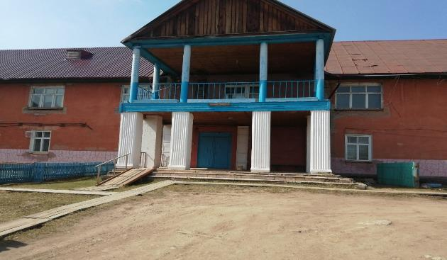
(здесь работают врачи, лечат больных)
Давай отдохнем:
«По поселку мы идем
Звонко песенку поем: ля-ля-ля
Мы по улице шагаем
Ноги ровно поднимаем
Делай шаг - раз, два,
Взмах руками – три, четыре.
Повернулась голова
Руки вверх и ноги шире.
Прыгнем вместе высоко
И побегаем легко»
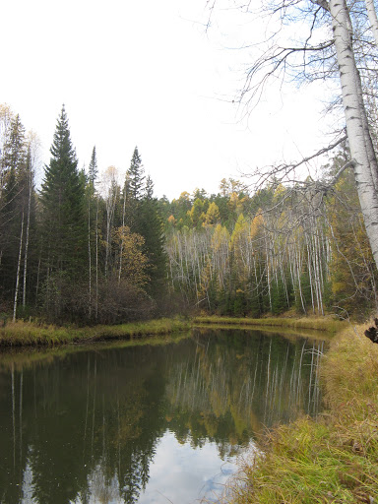
- На этой фотографии изображена река - Топорок, которая протекает рядом с поселком. Ты был на реке? С кем ездил? Что там делал, чем занимался?
Давай посмотрим фотографии с видами нашего поселка, и посмотрим какой он красивый. А что такое поселок?
- Это место, где много людей, которые живут в домах. Дома выстроены в ряд. Возле домов дороги для пешеходов и машин. Называется все это улицей. Улиц в нашем поселке очень много.
- Назови улицу, на которой ты живешь?
- Скоро наш поселок и вся страна будут праздновать День Победы. Наши улицы будут нарядными и красивыми. Все мы пойдем праздновать День Победы к Мемориалу Славы, посмотри фотографию. Этот памятник сделан, для того чтобы мы помнили и не забывали, о тех кто подарил нам мирное небо над головой, ценой своей жизни.
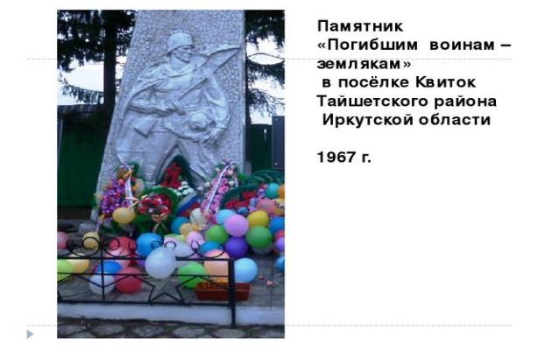

Физическое развитие
https://www.youtube.com/watch?v=CO0mUekg74U

28.04.2020
Познавательное развитие. Математика
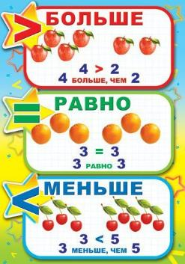
Посмотрите на картинку на ней надо найти большой и маленький круг и большой и маленький квадрат.
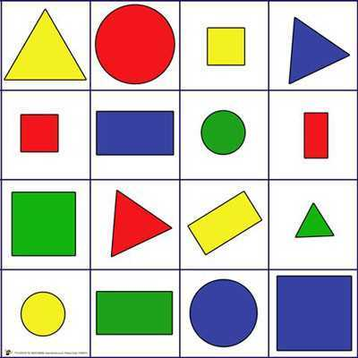
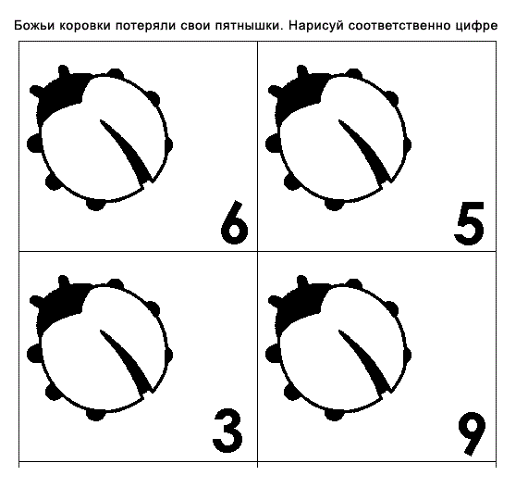
Музыкальное развитие:
Разучивание песни «Катюша»
https://www.youtube.com/watch?v=4rhp7Q7Ceq8

29.04.2020
Развитие речи. Беседа «День победы»
Расширять представление детей об армии (в годы В.О.В. воины храбро сражались и защищали нашу страну от врагов).
Активизировать словарь детей пословицами и поговорками, обогащать его путём уточнения понятий: Россия, Отечество; защищать, оборонять, гордиться, сражаться; справедливая, народная, героическая война; пехота, танкисты, лётчики; фашизм; генералы, маршалы, военачальники.
Рассмотреть иллюстрацию

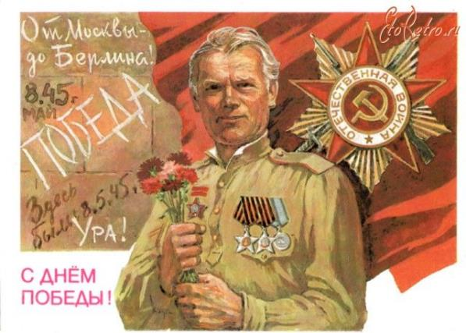
- Сегодня мы не просто так рассматриваем эту иллюстрации. В один торжественный день наша страна отмечает очень важный и памятный праздник. Что это за праздник? День Победы.
- Это День Победы в Великой Отечественной Войне, которая длилась четыре года и закончилась победой нашего народа. Давай еще раз вспомним, что это была за победа, над кем?
- Да, это была очень страшная война. Фашисты очень хотели захватить нашу страну, поработить наш народ, но у них ничего не получилось. Целых четыре года день за днём, месяц за месяцем, год за годом сражался наш народ с фашистской армией. И, наконец, одержал победу. Потому что тот, кто борется за справедливость, защищает свою Родину, свой народ, всегда побеждает.
Послушай стихи:
Майский праздник – День Победы
Отмечает вся страна.
Надевают наши деды боевые ордена.
Их с утра зовёт дорога
На торжественный парад.
И задумчиво с порога
Вслед им бабушки глядят.
Что такое День Победы?
Это утренний парад:
Едут танки и ракеты,
Марширует строй солдат.
Что такое День Победы?
Это праздничный салют:
Фейерверк взлетает в небо,
Рассыпаясь там и тут.

- Рано утром 21 июня 1941 года, когда в глубокий сон погрузились города и сёла нашей Родины, с аэродромов поднялись в воздух немецкие самолёты с бомбами. Громом по всей западной границе покатились орудийные выстрелы. Воздух наполнился рокотом моторов, танков, грузовиков. Немецко-фашистская Германия без объявления войны напала на нашу страну. Фашистские самолёты бомбили города и порты, аэродромы и железнодорожные станции, бомбы сыпались на пионерские лагеря, детские сады, на больницы и жилые дома.
- Все люди поднялись на защиту своей Родины. На фронт ушли не только воины нашей армии, но даже дети нередко убегали из дома, чтобы воевать с фашистами. Во время войны совершено было много героических подвигов, многие воины и простые люди стали героями.
Как ты думаешь, что такое «подвиг»? это смелый, отважный, хороший поступок.
- А как называется человек, совершивший подвиг? Герой.
- Вот и во время В.О.В. тоже было много людей, совершивших героические поступки. На войне воевали и простые солдаты, и их командиры.
- Зачем нужны командиры? Кто командует бойцами? генералы, офицеры.
- Во главе армии всегда стоят главнокомандующие, они руководят всеми боями. Во время В.О.В. одним из самых талантливых главнокомандующих был Георгий Константинович Жуков. Там, где он командовал фронтом, армия всегда побеждала фашистов. Г.К.Жуков заслужил много боевых наград и медалей, был удостоен почётных званий. В Москве в честь этого героя названа улица: проспект Маршала Жукова. А на Красной площади ему установлен памятник.
- Как ты думаешь, а каким должен быть герой? сильным, смелым, выносливым, отважным и пр.
- А чтобы стать сильными, нужно дружить с физкультурой.
Давай сделаем: «Самолёт»:
Руки ставим мы вразлёт: (Руки в стороны.)
Появился самолёт. ("Полетели" как самолёты.)
Мах крылом туда-сюда, (Наклоны влево-вправо.)
Делай "раз", делай "два". (Повороты влево-вправо.)
Раз и два, раз и два! (Хлопаем в ладоши.)
Руки в стороны держите,(Руки в стороны.)
Друг на друга посмотрите. (Повороты влево-вправо.)
Раз и два, раз и два! (Прыжки на месте.)
Опустили руки вниз, (Опустили руки .)
И на место ты садись! (Сели на места.).
- Чтобы люди не забывали о своих героях, по всей стране им воздвигают памятники. Есть они и в нашем селе. Сколько их у нас в поселке?
Вечный огонь символизирует вечную память о подвигах наших отважных солдат.
Послушай стихотворение.
«Никто не забыт и ничто не забыто» -
Горящая надпись на глыбе гранита.
Поблекшими листьями ветер играет
И снегом холодным венки засыпает.
Но, словно огонь, у подножья – гвоздика.
Никто не забыт и ничто не забыто.
В народе сложились образные выражения о Родине, о её защитниках.
Например, « Для Родины своей ни сил, ни жизни не жалей».
«Враг хотел пировать, а пришлось воевать».
«За правое дело стой смело».
Воспитатель: А какие пословицы вы знаете?
Родина-мать – умей её защищать.
Кто к нам с мечом придёт – от меча и погибнет.
Родину любимую защищай, как мать родимую.
- Тяжёло было во время войны для всего нашего народа: и тех, кто воевал на фронте, и тех, кто остался в тылу и делал все, что нужно для победы (растил хлеб, делал снаряды, танки, самолеты, спасал и лечил наших раненых бойцов), тех, кто остался в немецкой оккупации, помогал партизанам или сам с ними вместе воевал.
- Сейчас ещё живы те, кто много лет назад защитил нашу Родину от врага. Но они уже очень старенькие, многие из них больные, инвалиды. Им трудно даже ходить. Их называют ветеранами. В День Победы они надевают все свои военные награды, собираются вместе, чтобы вспомнить военные годы.
Несколько лет назад появилась очень хорошая традиция. В День Победы люди прикалывают на лацкан одежды георгиевскую ленточку в знак памяти о боевых заслугах нашего народа.
- а какие цвета на георгиевской ленточке?
- что они означают?
- Чёрный цвет означает дым, а оранжевый – огонь. Рассмотрите георгиевскую ленточку, чтобы сегодня и впредь вы гордились и помнили о боевых подвигах ваших дедов и прадедов.
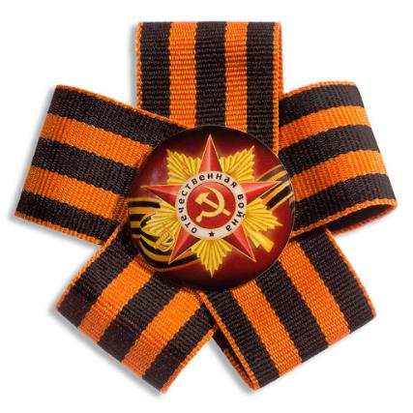
- Через пару дней будет великий праздник – День Победы! Мы проведём его в кругу семьи, вспоминая своих родных и близких, которым довелось встретиться с Войной.

Физическое развитие

https://www.youtube.com/watch?v=CO0mUekg74U
30.04.2020
Художественно-эстетическое развитие. Рисование
«Сказочный домик-теремок».
Рассмотрите вместе с ребенком иллюстрацию к сказке «Теремок». Вспомните вместе сказку. Дойдя до финала сказки (медведь разрушил теремок) предложите помочь зверятам и построить им новый, красивый домик. Прежде чем строить любой дом, мы должны представить, каким мы хотим его увидеть. Поэтому сначала мы нарисуем теремок.

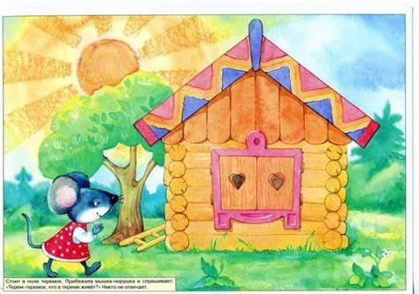
Покажите ребенку несколько иллюстраций.
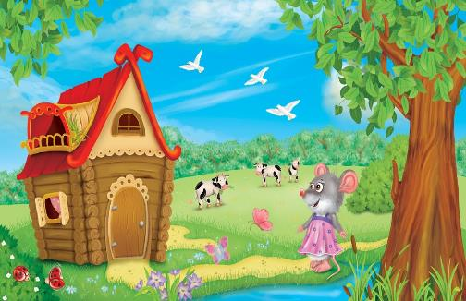
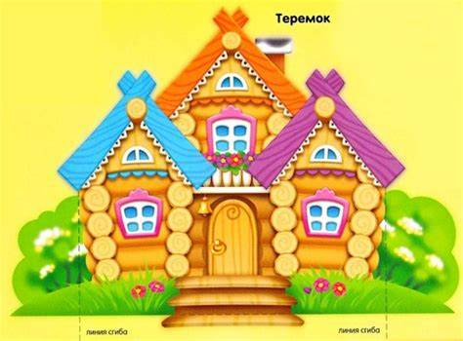
Уточните его форму. Прямоугольная стена, треугольная крыша, маленькие окошки.
Приготовьте заранее краски, альбомный лист, стаканчик с водой.
Для начала определим: на чем стоит у нас домик?! Конечно на земле или траве.
Рис1.
Нарисовали траву, приступаем к рисованию дома, ранее мы определили, что он прямоугольной формы, а крыша треугольной получился дом. Предложите ребенку разукрасить дом. В любые цвета, какие ваш малыш захочет. Так как домик сказочный тут ограничений нет. Пусть он будет многоэтажный. Пусть ребенок фантазирует. Предложите нарисовать волшебные цветы вокруг дома, солнышко, дерево.
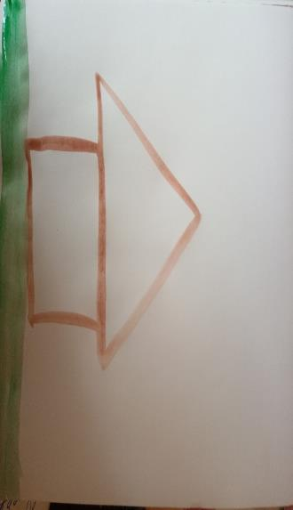
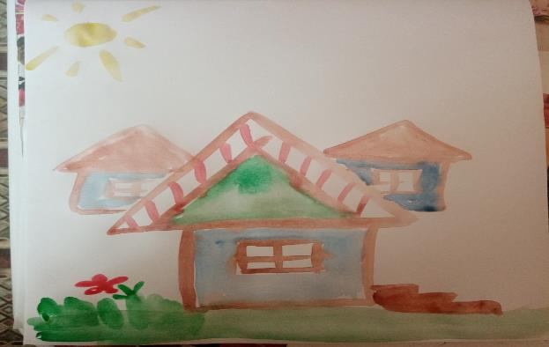
Подведите итоги и похвалите маленького художника. Расскажите, что звери очень обрадуются новому теремку, ведь он получился еще лучше прежнего. Успехов в творчестве!
Музыкальное развитие:
Разучивание песни «Катюша»
https://www.youtube.com/watch?v=4rhp7Q7Ceq8

